**LANDGANGSINFORMATIONEN FÜR Qaqortoq / Grönland / Dänemark**

Die größte Stadt Südgrönlands wurde 1775 gegründet und zählt heute rund 3.050 Einwohner. Qaqortoq bedeutet „Das Weiße" und spielt auf die zahlreichen Eisberge an, die in der Bucht vor der Stadt treiben. Die Stadt gilt als eine der schönsten des ganzen Landes, ist aber - wie auf dem rückseitigen Plan zu sehen – auch überschaubar und gut zu Fuß zu erkunden. In der Nähe der Tenderpier (ca. 200 m nach links) liegen am Marktplatz die ältesten Gebäude der Stadt aus der Kolonialzeit und der einzige Springbrunnen Grönlands.

**Liegeplatz:** Das Stadtzentrum befindet sich nur einige Meter von der Anlegestelle/Tenderbootpier entfernt.  
Pier: Port of Qaqortoq / MS Deutschland liegt vor Qaqortoq auf Reede.

**Touristen-Info:** Direkt am Hafen. Geöffnet i.d.R. während der Liegezeit. Info- und Kartenmaterial erhältlich.

**Taxi:** Taxen stehen – wenn überhaupt – nur in sehr geringer Anzahl am Hafen bereit.

**Währung:** Dänische Kronen (DKK) / 1 EUR = 7,46 DKK / 10 DKK = 1,34 EUR

**Einkaufen:** Beispielsweise im Qaqortoq Souvenir Shop, Vatikanbakken B 68: Dieser bietet u.a. Kunsthandwerk aus traditionellen grönländischen Materialien wie Rentier, Seehund usw.

Souvenirs gibt es auch im Pisiffik-KNI-Shop. Dazu kommen einige kleine Supermärkte/Kioske und Souvenirshops (Geschäfte i.d.R. 10.00 - 17.00 Uhr geöffnet).

Nach rechts um den Hafen herum gelangt man zur **Gerberei**, in der Tierfelle aus lizensierten Jagden zu Konfektionsbekleidung verarbeitet und vermarktet werden. Die Boutique ist meistens geöffnet, sobald ein Kreuzfahrtschiff zu Gast ist.

**Essen & Trinken:** Einheimische Spezialitäten: z.B. Suassat (Robbenfleisch mit Reis & Zwiebeln), die rohe Leber des Seehunds oder Matjak (rohe Walhaut mit dünner Speckschicht).

**Hinweise:** Bitte **Sicherheitsabstand** bei angeketteten Schlittenhunden einkalkulieren. Beachten Sie, dass die Schlittenhunde keine Haus- sondern Nutztiere sind und daher nicht zahm sind.

Beim Einkauf das deutsche **Einfuhrverbot** für Produkte mit Wal, Walross und Eisbär beachten!

Wenn das **Schiffstyphon** (Schiffshorn) **2 Mal lang ertönt**, bitten wir Sie, unverzüglich zur Anlegestelle der Tenderboote zurückzukehren, da eine außergewöhnliche Situation dies nötig macht (Treibeis, Nebel, etc.).

Es ist strengstens untersagt **Alkohol** von Bord mit an Land zu nehmen und Alkohol in der Öffentlichkeit zu konsumieren (Bars und Restaurants sind in Besitz eine Schanklizenz).

Es ist empfehlenswert, sich vor Mückenbissen durch Mückenspray u. Moskitonetz zu schützen.

**Wörterbuch:** „Guten Tag“ - „Kutaa“; „Wie geht´s?“ - „Qanoq ipisi?“; „Gut und Ihnen?“ - „Ajunngilanga ippit?“; „Bitte“ - „Illillu“; „Danke“ - „Qujan“; Ja/Nein - Aap/Naamik; Kaffee - Kaffi; Bier - Immiaq; „Prost!“ - „Kasuutta!“; „Auf Wiedersehen“ - „Inuulluarit“

**Was kann man unternehmen / Sehenswertes** (Angaben gemäß Agentur & Internet – ohne Gewähr!):

Bei einem Bummel durch das Zentrum ist hier der **einzige Brunnen** Grönlands zu bewundern: 1927 aus Igaliku-Sandstein gebaut und verdienten Grönländern gewidmet.

Quer durch den hügeligen Ort zeigen sich Spuren vom künstlerischen Motto **„Sten og Menneske“** (Stein und Mensch): Von Künstlern bearbeitete Granitwände bzw. freistehende Skulpturen.

Lohnenswert auch ein Blick auf das **gelbe Fachwerkhaus** im Zentrum: Dieses wurde bereits im 10. Jh. erbaut und diente lange Zeit als Werkstatt der Böttcher. Damals die wichtigsten Handwerker, da sie die Fässer für Speck und Tran herstellten.

Dazu gibt es zwei Kirchen im Ortsgebiet: die **Alte Kirche** hinter dem Marktplatz, ein rotes Gebäude mit grauem Schindeldach und grünem Turm aus dem Jahr 1832 (Skolevey 103) und die **Neue Kirche**, ein weißer Steinbau aus dem Jahr 1973 (links oberhalb des Hafens gelegen).

Im **Qaqortoq Museum,** untergebracht im ältesten Gebäude des Ortes aus dem Jahre 1804, geht es um das Leben und die Geschichte der Inuit und Wikinger. Anzusehen ist hier ein Sodenhaus mit der Einrichtung aus den Anfängen des 20. Jh. (Torvevej B-29; schwarzes Gebäude zwischen Hafen und Marktplatz; Fr, 14.00 - 17.00 Uhr, möglicherweise Anpassung an unsere Liegezeit; Eintritt ca. DKK 40).

Einen Abstecher zum **Cafe Mikisoq**: Dieses ist imoberhalb des Hafens gelegenen Hotel Qaqortoq beheimatet und bietet einen schönen Blick auf Fjord und Hafen.

**Wander-Tipp:** Hinauf zum oberhalb des Orts gelegenem Aussichtspunkt **Peter´s Varde:** Vom Hafen nach rechts und gut 1,5 km steil bergauf, mit tollem Blick über die umliegende Fjord- und Bergwelt. Außerdem führt ein insgesamt gut 10 km langer Wanderweg rund um den See Tasersuaq.

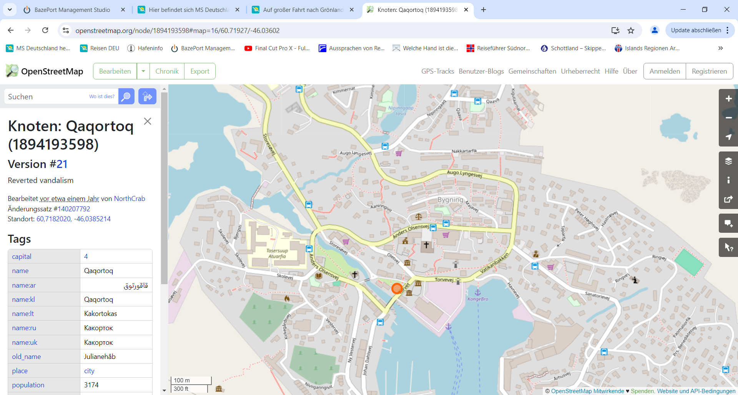

MS DEUTSCHLAND

**Weitere Informationen und Stadtpläne erhalten Sie auch in Ihrem Phoenix-Reiseführer ab Seite 74 oder in der Phoenix App auf Ihrem Smartphone.**

**Ihr PHOENIX-Team wünscht Ihnen einen schönen Landgang!**